Náboženská výchova, Evanjelická cirkev a. v. – nižšie sekundárne vzdelávanie

ŠKOLSKÝ VZDELÁVACÍ PROGRAM – NÁBOŽENSKÁ VÝCHOVA ECAV 5. ROČNÍK (pre 4.-6.ročník)

Názov predmetu | Náboženská výchova
Časový rozsah výučby | 1hod. týždenne, spolu 33h
Ročník | Piaty (pre 4.-6. ročník)
Škola | ZŠ Nám. L. Novomeského 2
Stupeň vzdelania | ISCED 2
Dĺžka štúdia | Denná
Vyuč. jazyk | Slovenský

CHARAKTERISTIKA PREDMETU
Predmet náboženská výchova –Evanjelická cirkev augsburského vyznania je povinne voliteľný predmet v nižšom sekundárnom vzdelávaní.
Náboženská výchova plní dôležitú úlohu pri formovaní osobnosti mladého človeka a jeho myslenia. Rozvíja duchovný svet žiakov –
prostredníctvom zvesti Božieho Slova umožňuje spoznávať im Trojjediného Boha, zjaveného v Písme Svätom. Žiaci sa hlbšie oboznámia s
biblickými pojmami, biblickými príbehmi a vyvodzujú z nich Boží odkaz pre dnešného človeka. Pomocou biblických príbehov a konkrétnych
vedomostí si budujú vlastné poznanie Božej existencie, ktoré im umožňuje aktívne participovať na živote Božieho ľudu a pod pôsobením Slova
a Ducha stvárňovať svoj život. Tento predmet ich vedie k aktívnemu zapájaniu sa do života rodiny, Cirkvi i spoločnosti, v ktorej žijú.

CIELE PREDMETU
Žiaci:
- prehĺbia si vzťah s Pánom Bohom a s ľuďmi,
- získajú záujem o Slovo Božie – Bibliu, modlitbu, duchovnú pieseň, o duchovné hodnoty a aktívny kresťanský život v Cirkvi,
- nadobudnú spôsobilosť lepšie sa orientovať v zložitých morálnych, sociálnych, ekonomických a politických situáciách,
- získajú informácie o spleti náboženských a ezoterických prúdov v dnešnej globalizovanej spoločnosti,
- získajú nevyhnutné poznatky dogmatiky, všeobecných kresťanských dejín.
© Štátny pedagogický ústav
Náboženská výchova, Evanjelická cirkev a. v. – nižšie sekundárne vzdelávanie
KĽÚČOVÉ KOMPETENCIE
Kompetencie k učeniu sa
- vyberá a využíva pre efektívne učenie vhodné spôsoby, metódy a stratégie
- kriticky hodnotí výsledky svojho učenia a diskutuje o nich
- prejavuje ochotu k ďalšiemu štúdiu a dialógu
Kompetencie k riešeniu problémov
- pochopí a snaží sa riešiť problém s dôrazom na etický princíp
- plánuje riešenie problému a uvedomuje si dôsledky riešenia
- vie zhodnotiť výsledky svojich činov, zdôvodňuje ich
Kompetencie komunikačné
- formuluje svoje myšlienky, rozvíja svoje komunikačné schopnosti
- zapája sa do diskusie, obhajuje svoj názor, diskutuje o názoroch iných
- využíva rôzne druhy komunikačných prostriedkov a informačné technológie
Kompetencie sociálne a interpersonálne
- účinne spolupracuje vo dvojiciach a v skupine
- prispieva k diskusii v skupine a chápe potrebu spolupráce pri riešení danej úlohy
- vytvára si pozitívny obraz o sebe a podporuje zdravý seba rozvoj
- ovláda a riadi svoje konanie, váži si seba aj druhých
Kompetencie občianske
- rešpektuje, chráni a oceňuje kultúrne a historické dedičstvo
- uvedomuje si základné humanistické hodnoty a uplatňuje princípy demokracie
- rozhoduje sa v záujme podpory a ochrany zdravia
- prejavuje pozitívny postoj k umeleckým hodnotám
Kompetencie pracovné
- vytvára si pracovné návyky a prácu prijíma pozitívne
- je flexibilný a schopný prijať rôzne zmeny
- pristupuje zodpovedne k uskutočneniu svojich cieľov
Kompetencie existencionálne
- objavuje zmysel pravdy a spravodlivosti
- chápe zmysel života a pozitívne hodnotí svoj život
- je schopný posúdiť a oceniť hodnotu vzťahov, priateľstva, rodiny, manželstva a pod.
- objavuje hranice života – smrť a kresťanský pohľad na večný život
- vytvára si rebríček hodnôt a osvojuje si životný štýl na základe etických princípov

© Štátny pedagogický ústav
Náboženská výchova, Evanjelická cirkev a. v. – nižšie sekundárne vzdelávanie
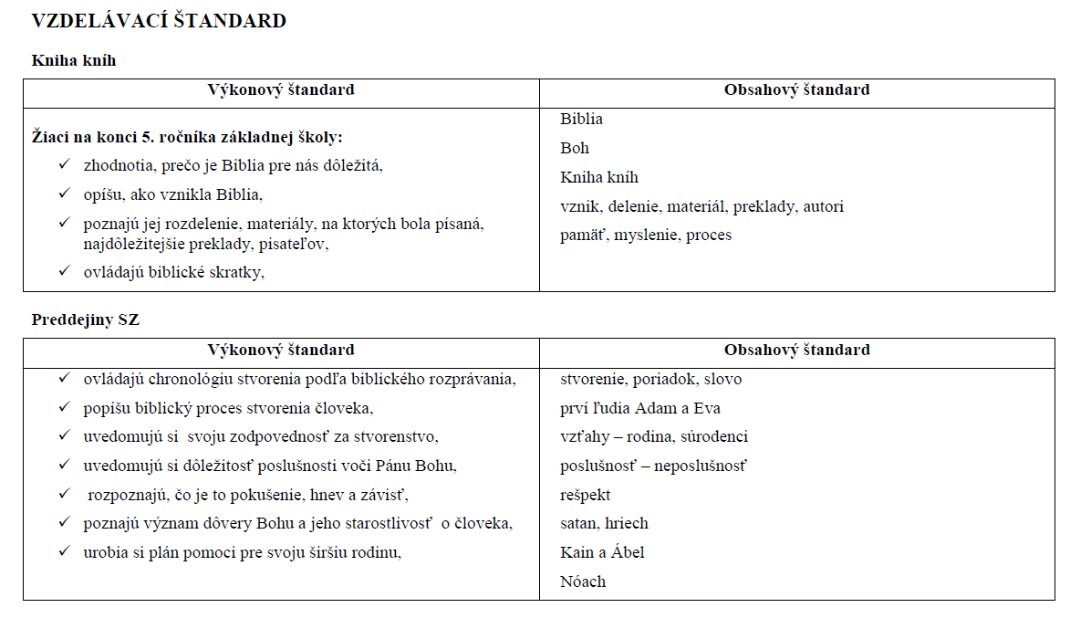

© Štátny pedagogický ústav

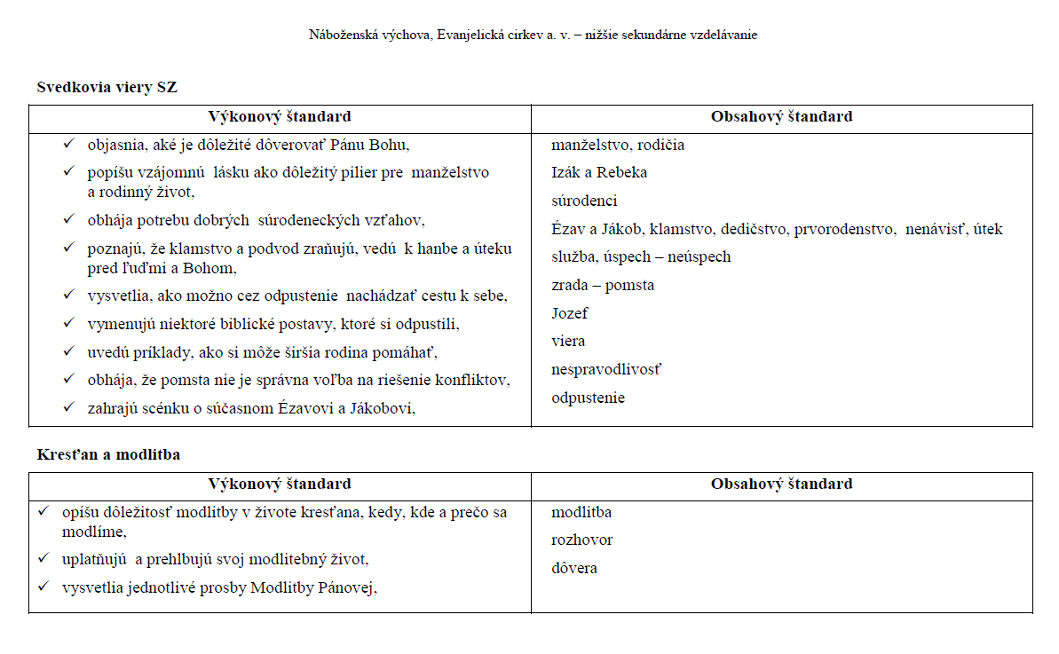
© Štátny pedagogický ústav

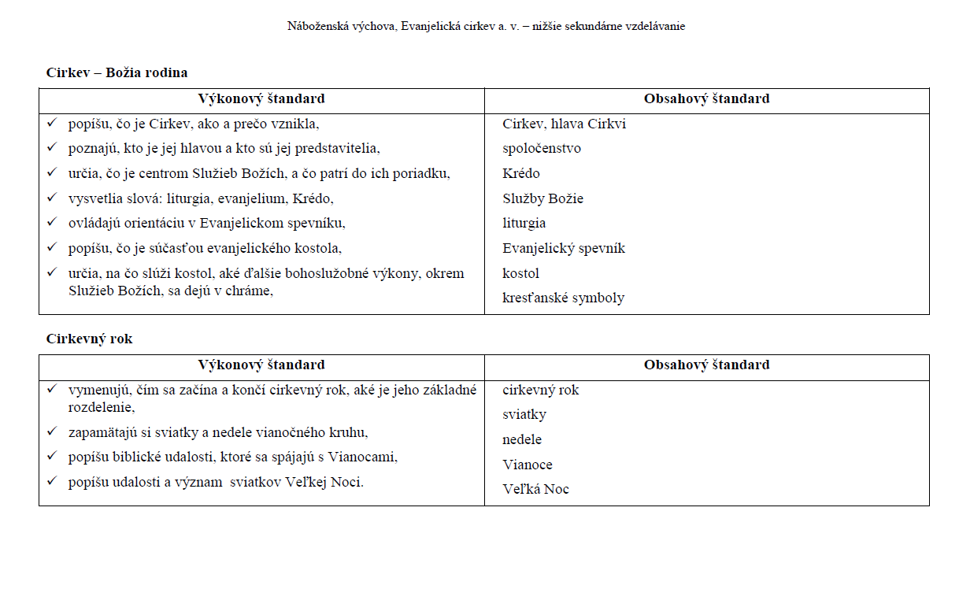

© Štátny pedagogický ústav
Náboženská výchova, Evanjelická cirkev a. v. – nižšie sekundárne vzdelávanie

PRIEREZOVÉ TÉMY

Environmentálna výchova
- žiak prejavuje úctu k živým aj neživým súčastiam prírody
- žiak je vedený k ochrane prírody ako Božieho stvorenstva

Multikulturálna výchova
- žiak chápe dôležitosť kultúry v živote človeka
- žiak je vedený k tolerancii a úcte k iným kultúram
- žiak pozná kultúru Izraelcov

Osobnostný a sociálny rozvoj
- oceňuje dôležitosť Dekalógu pre svoj život
- rozlišuje medzi Božím konaním a ľudským
- hľadá svoje vzory v biblických hrdinoch

Regionálna výchova
- žiak pozná tradície svojho národa a kultúry
- žiak vie rozlíšiť medzi kresťanskými a inými tradíciami a zvykmi
- žiak pozná regionálne tradície a vie ich zdôvodniť

Tvorba projektu a prezentačné schopnosti
- žiak v spolupráci so skupinou vypracuje zadanú úlohu podľa požiadaviek
- žiak vie prezentovať svoje výsledky
- žiak pracuje s rôznymi informáciami a využíva ich na prezentáciu práce

MEDZIPREDMETOVÉ VZŤAHY

Etická výchova
- dokáže riešiť etické problémy (Dekalóg)
- hodnotí svoje správanie a správanie druhých ľudí
- pozitívne vníma svoje okolie

© Štátny pedagogický ústav
Náboženská výchova, Evanjelická cirkev a. v. – nižšie sekundárne vzdelávanie

Výtvarná výchova
- vytvára výtvarné práce, podieľa sa na projektoch
- vie znázorniť rôzne symboly a vysvetliť ich

Dejepis
- orientuje sa v časovom rozmedzí prostredníctvom biblických príbehov

Informatika
- vytvára projekty prostredníctvom IKT
- vyhľadáva na internete rôzne informácie týkajúce sa danej problematiky

Zemepis
- vie nájsť krajiny kde sa odohrávajú historické udalosti Biblie
- orientuje sa na mape

PEDAGOGICKÉ STRATÉGIE

- motivačný rozhovor
- motivačné rozprávanie
- metóda názornosti
- vysvetľovanie učiva
- metóda upevňovania
- metóda opakovania a precvičovania
- problémová metóda
- samostatné riešenie úloh, práca v dvojiciach, práca v skupinách
- domáce úlohy
- hry, dramatizácia

© Štátny pedagogický ústav

Náboženská výchova, Evanjelická cirkev a. v. – nižšie sekundárne vzdelávanie

UČEBNÉ ZDROJE

- učebnica Život a viera
- využitie pracovného zošita pre piaty ročník ZŠ vydal Tranoscius
- odborná literatúra: Biblia, Ilustrovaná Biblia, Detská ilustrovaná encyklopédia – Ako k nám prišla Biblia
- materiálne učebné prostriedky: biblické atlasy, biblické mapy

HODNOTENIE PREDMETU

Žiaci sú hodnotení podľa Metodického pokynu č. 22/2011 od 1. mája 2011 na hodnotenie žiakov základnej školy. Predmet neklasifikujeme.
Hodnotíme:

absolvoval
aktivitu, snahu a záujem o prácu na hodinách
aktivitu jednotlivcov, v skupine
schopnosť vedieť vyjadriť svoj názor a prezentovať samého seba
domáca príprava žiakov
samostatná práca na vyučovacej hodine

neabsolvoval
celkový nezáujem o prácu na hodinách

Hodnotenie predmetu bolo prerokované na zasadnutí PK dňa: 25.8.2015

ŠkVP je otvorený dokument, ktorý je možné meniť v priebehu školského roka podľa potreby.

© Štátny pedagogický ústav

